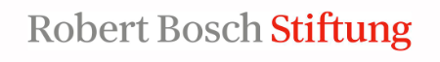
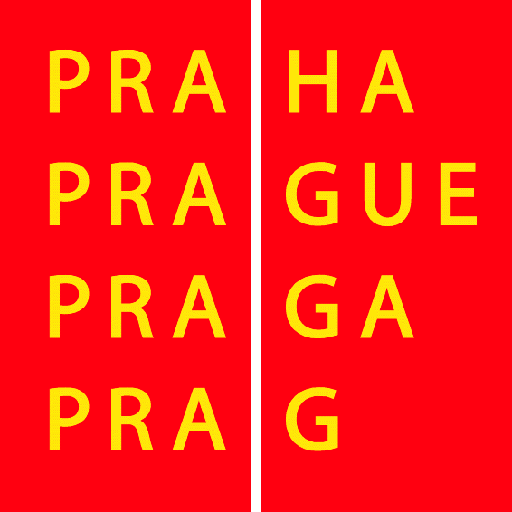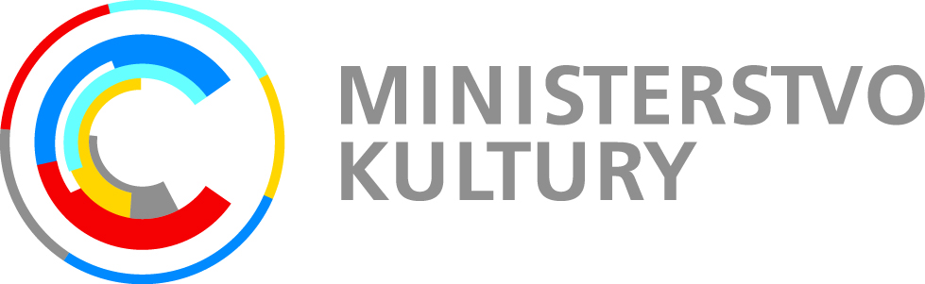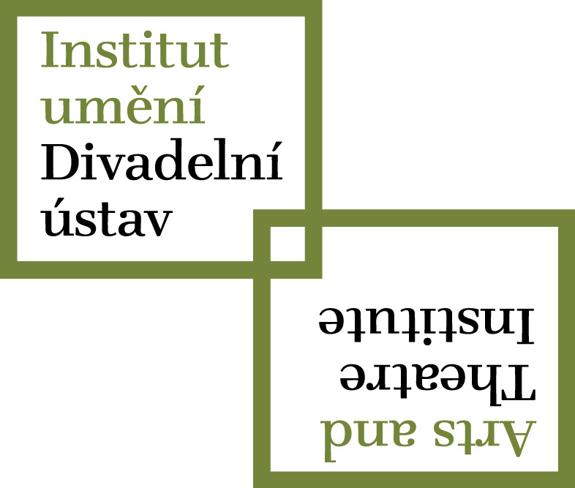

ViceVersa: Německo-česká překladatelská dílna
v pražském Goethe-Institutu od 11. do 17. července 2016

Za podpory programu ViceVersa Německého překladatelského fondu, Nadace Roberta Bosche a Ministerstva zahraničních věcí Spolkové republiky Německo. S laskavou podporou Goethe-Institutu v Praze, Ministerstva kultury České republiky, Hlavního města Prahy a Institutu umění – Divadelního ústavu (IDU)

Záštitu převzala Adriana Krnáčová, primátorka Prahy

Zveme vás na 1. ViceVersa: německo-českou překladatelskou dílnu, která překladatelům a překladatelkám z češtiny do němčiny a z němčiny do češtiny umožní společně pracovat na předložených projektech, diskutovat o překladatelsky relevantních tématech a pracovně-politické situaci. Texty budou účastníkům rozeslány s předstihem, očekává se kritická četba všech textů a reflektované představení vlastního textu. Seminární práci strukturují vedoucí semináře. Kolegiální rozhovor bude vycházet od konkrétního textu a jeho možných řešení přes specifické problémy překladu mezi němčinou a češtinou, až po zásadní otázky překladu literárních textů. Dílny se může zúčastnit až 12 překladatelů, přičemž usilujeme o stejný počet německy mluvících a česky mluvících účastníků.

Vedení dílny: Tomáš Dimter, Kristina Kallert
Okruh účastníků: překladatelé a překladatelky z češtiny do němčiny a z němčiny do češtiny, beletrie, odborná literatura, divadelní hry, esejistika a poezie
Místo konání: Goethe-Institut, Masarykovo nábřeží 32, 110 00 Praha 1
Termín: od pondělí, 11. července 2016 (začátek semináře 14 hodin) do neděle, 17. července 2016 (18 hod.).
Náklady: Účast na semináři je bezplatná. Zahraniční účastníci získají příplatek na dopravu (podle zákona o cestovních náhradách) a ubytování. Stravu si zajišťují účastníci sami.
Termín podání žádostí: do 15. dubna 2016; výběr účastníků proběhne do začátku května 2016.

Podklady pro žádosti (jako pdf elektronicky, ideálně v jednom souboru a opatřené jménem)
* krátká biobibliografie (německy nebo česky)
* max. 5 normostran překladu, na kterém hodláte pracovat (není nutná smlouva s nakladatelstvím), (30 řádků po 60 úhozech, s maximálním prokladem mezi řádky a číslováním řádků na levém okraji)
* německý, resp. Český originální text (s číslováním řádků)
* krátká charakteristika autora a díla, formulace hlavních otázek pro práci v dílně (max. po jedné straně, německy nebo česky)

Přihlášky posílejte na mail@uebersetzerfonds.de

Kontakt pro německé žadatele/ky:
KristinaKallert, kristina.kallert@t-online.de

Kontakt pro české žadatale/ky: Tomáš Dimter, t_dimter@post.cz
Pro další informace: Eva Laderick, laderick@uebersetzerfonds.de

www.uebersetzerfonds.de

